

**INVESTIGACIÓN DE OPERACIONES:**

**BALMER VALENCIA BANGUERO: 2227097**

**JESUS MORALES MURIEL: 2232325**

**LEANDRO RIVERA RÍOS: 2226651**

**CAPÍTULO 2: MÉTODOS DE SOLUCIÓN DE PROBLEMAS**

**DOCENTE:**

**JUAN CAMILO GARCIA JIMENEZ**

**08/08/2025**

# TABLA DE CONTENIDO

TABLA DE CONTENIDO 2

1.1 MINI-PROYECTO COLABORATIVO DE IMPLEMENTACIÓN DE MODELOS EN SOFTWARE O LENGUAJE 3

1.1.1 Introducción 3

2.1 Problema 7 3

2.1.1 Datos 4

2.1.2 Paquetes 5

2.1.3 Plan de Vuelo sin interrupciones 5

2.1.4 Visualización de la red de vuelos 6

2.1.5 ¿Dónde deben comenzar y terminar el día los aviones? 7

2.1.6 Itinerarios de pasajeros 7

3.1 Ahora vamos a formular y optimizar Manos a la obra!! 8

3.1.1 Supuestos 8

3.1.2 Parámetros de entrada 9

4.1.1 Variables de decisión 9

4.1.2 Definición de variables de decisión, restricciones y la solución. 9

4.1.3 Solución en Python 11

# 1.1 MINI-PROYECTO COLABORATIVO DE IMPLEMENTACIÓN DE MODELOS EN SOFTWARE O LENGUAJE

## 1.1.1 Introducción

El mini-proyecto colaborativo sobre la implementación de modelos en software o lenguaje se enfoca en la creación y aplicación de modelos en diversas áreas tecnológicas. Los participantes trabajarán en equipo para abordar desafíos que involucran la implementación de modelos, desde la recopilación de datos hasta la presentación de resultados. Este proyecto busca fortalecer las habilidades prácticas de implementación de modelos, fomentar la colaboración y promover el aprendizaje compartido. El enfoque del proyecto es versátil y adaptable a los intereses individuales, brindando a los participantes la oportunidad de sumergirse en el emocionante mundo de la resolución de problemas mediante modelos en software o lenguajes de programación.

# 2.1 Problema 7

Los eventos meteorológicos son una gran amenaza para la industria de las aerolíneas. La naturaleza impredecible de las tormentas de nieve, las lluvias torrenciales y las pistas heladas dificultan que los planificadores de aviación establezcan horarios precisos. Estos eventos pueden provocar retrasos y cancelaciones de vuelos, causando no solo inconvenientes para los pasajeros sino también importantes pérdidas financieras para las aerolíneas. Se estima que el vórtice polar de invierno de 2014, por ejemplo, le costó a la industria y a los pasajeros la asombrosa cantidad de $ 1.4 mil millones en pérdidas debido a vuelos interrumpidos. [**(CNBC,2014).**](https://colab.research.google.com/corgiredirector?site=https%3A%2F%2Fwww.cnbc.com%2F2014%2F01%2F08%2Fweather-flight-disruptions-cost-14-billion-data.html)

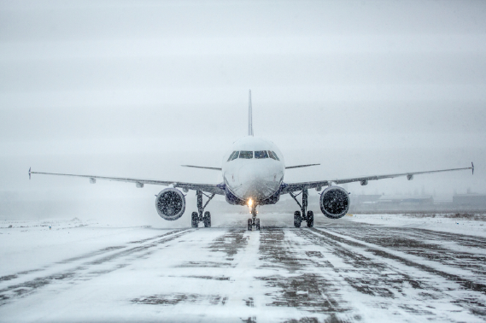Por lo tanto, gestionar los problemas relacionados con el clima y contar con planes de contingencia es fundamental para el éxito de cualquier negocio de aerolíneas.

Flight cancellations due to weather delays are more common than we think. Image Credits: [Travel Refund](https://colab.research.google.com/corgiredirector?site=https%3A%2F%2Ftravelrefund.com%2Farticles%2Fwhen-do-flights-get-cancelled-due-to-weather%2F).

Suponga que usted es un planificador de vuelos de una aerolínea. Para un día determinado, ha vendido boletos para vuelos en todo el país y tiene un plan para operar su flota de aviones para dar servicio a todos estos vuelos.

Digamos que en este día hay un evento meteorológico (como una tormenta de nieve) que impide que los aeropuertos operen a plena capacidad. Esto significa que algunos vuelos tienen que cancelarse. Cuando se cancela un vuelo, las aeronaves asignadas a estos vuelos deben cambiar de ruta. Entonces, la pregunta es: ¿cómo pueden las aerolíneas decidir qué vuelos operar/cancelar y cuál es la mejor forma de cambiar la ruta de los aviones?

No hay una respuesta directa a esta pregunta, pero la optimización matemática puede ayudar.

Este cuaderno recorre el problema de optimización de decidir qué vuelos operar y qué vuelos cancelar después de una interrupción del clima. Hacemos esto mediante la construcción de un modelo de optimización matemática que reduce la pérdida de ingresos de los vuelos cancelados. En este ejemplo, estamos utilizando datos reales en Francia recopilados por [Amadeus.](https://colab.research.google.com/corgiredirector?site=https%3A%2F%2Famadeus.com%2Fen)

Hay tres partes en este cuaderno.

* Primero, leemos los conjuntos de datos.
* En segundo lugar, formule el modelo de optimización definiendo las variables de decisión, la función objetivo y las restricciones.
* En tercer lugar, suponiendo un cierto nivel de perturbación meteorológica, resuelva el modelo de optimización para encontrar el nuevo plan de vuelo óptimo, así como las rutas para las aeronaves

## 2.1.1 Datos

**Conjunto de datos:** : Utilizamos datos reales compilados por [Amadeus,](https://colab.research.google.com/corgiredirector?site=https%3A%2F%2Famadeus.com%2Fen) disponibles como parte del [Desafío ROADEF 2009: Gestión de interrupciones para la aviación comercial](https://colab.research.google.com/corgiredirector?site=https%3A%2F%2Fwww.roadef.org%2Fchallenge%2F2009%2Fen%2F). Este conjunto de datos se basa en los planes de vuelo de una aerolínea en Francia. Para este cuaderno, hemos preprocesado este conjunto de datos y almacenado la información en tres partes:

* **Plan de vuelo actual:** El conjunto de vuelos planificados actualmente y sus asignaciones de aeronaves, suponiendo que no haya interrupciones climáticas (es decir, todos los aeropuertos operan a plena capacidad).
* **Posiciones de partida y finalización de la aeronave:**¿Dónde debe comenzar y terminar el día cada aeronave? Esta información es necesaria para garantizar que las aeronaves estén donde deben estar al día siguiente para que la interrupción no se extienda hasta el día siguiente.
* **Itinerario de pasajeros:** El número de pasajeros y el precio por boleto vendido para cada vuelo. Esta información es útil para evaluar los ingresos generados por cada vuelo.

Tenga en cuenta que, aunque los datos utilizados en este ejemplo son de 2006, el modelo de optimización es ambivalente de los datos. Para cualquier plan de vuelo nuevo y niveles de interrupción previstos en el futuro, el modelo resolverá de manera óptima las decisiones del enrutamiento y servicio de vuelo.

## 2.1.2 Paquetes

**Sugerencia**

Primero, instale e importe los paquetes de Python necesarios para procesar los datos:

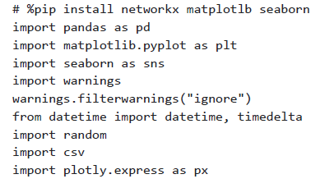

## 2.1.3 Plan de Vuelo sin interrupciones

A continuación, lea el horario previsto de los vuelos el día de la interrupción, es decir, el 7 de enero de 2006. Además, inferimos los aeropuertos de origen y destino de cada vuelo, así como la hora de inicio (cuándo sale el vuelo del aeropuerto de origen) y la hora de finalización (cuando el vuelo llega al aeropuerto de destino). Lo almacenamos en un dataframe de Pandas.

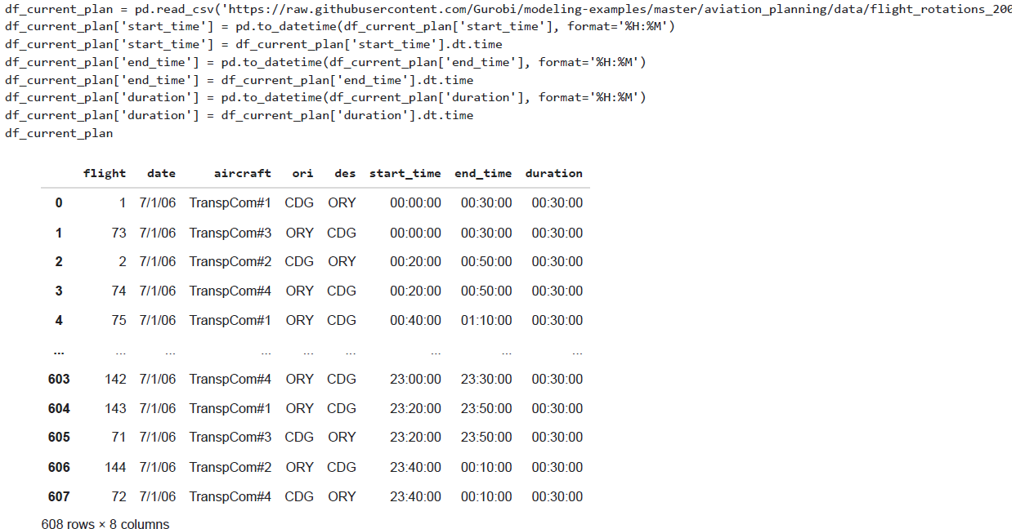

¿Cuántos **vuelos, aeropuertos y aviones** hay en este conjunto de datos?

## 2.1.4 Visualización de la red de vuelos

A continuación, ensamblamos los aeropuertos origen-destino de todos los vuelos y visualizamos toda la red de vuelos previstos. Usamos networkx para almacenar la información entre aeropuertos como una estructura de datos de gráfico dirigido

para habilitar esta visualización.

Además, para reducir el tamaño de las entradas, podemos seleccionar solo los primeros aeropuertos (en términos de cuántos vuelos pasan por ellos) para el resto de la computadora portátil. El parámetro n_airports selecciona la cantidad de aeropuertos principales para preseleccionar, con un valor predeterminado de 20 aeropuertos.

La imagen a continuación tiene la intención de ilustrar la complejidad del mapa de vuelo; no sienta que necesita pasar demasiado tiempo analizándolo. Profundizaremos en rutas de vuelo específicas más adelante.

**Ingrese el código**

Para cada vuelo, almacenaremos su aeropuerto de origen, aeropuerto de destino, hora de inicio y hora de finalización en diccionarios

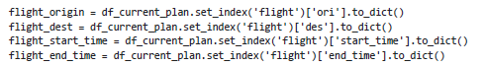

## 2.1.5 ¿Dónde deben comenzar y terminar el día los aviones?

Al comienzo del día de interrupción, cada avión parte de un aeropuerto en particular y debe terminar el día en un aeropuerto en particular. Esto es para garantizar que la flota de aeronaves esté lista y disponible para operaciones de vuelo ininterrumpidas para el día siguiente.

Ahora leemos la información sobre la posición inicial de la flota de aeronaves (llamada fuente) y la posición final (llamada sumidero).

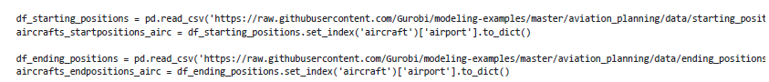

## 2.1.6 Itinerarios de pasajeros

A continuación, leemos los datos del itinerario del pasajero. Para cada vuelo, sabemos cuántos pasajeros reservaron los boletos y el costo de cada asiento. Almacenaremos esta información en diccionarios para que luego podamos evaluar el costo de cancelar un vuelo.

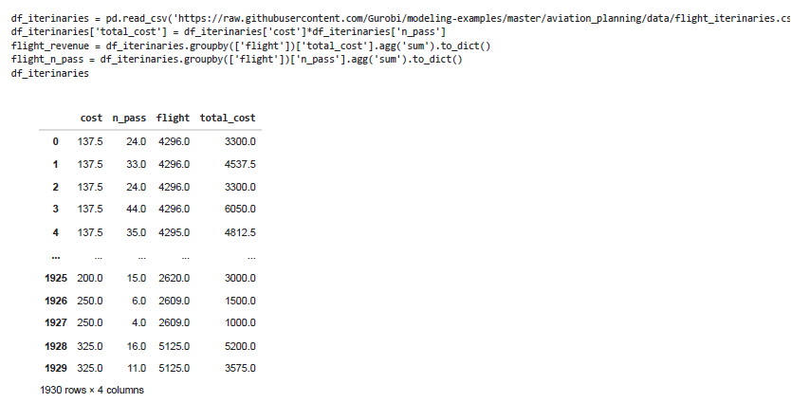

**Crear transiciones de vuelo a vuelo para cada avión**

Finalmente, utilizando el plan de vuelo actual, evaluamos todas las transiciones factibles de vuelo a vuelo. Tal transición es esencialmente: después de cada vuelo, ¿cuál es el próximo vuelo posible?

Para dos vuelos y , la transición de vuelo - es viable si la hora de llegada de es anterior a la hora de salida de , y el destino de es el mismo que el origen de .

Con base en estas transiciones factibles, la ruta de cada aeronave es una secuencia de transiciones de vuelo a vuelo que comienza desde el aeropuerto de origen hasta el aeropuerto receptor.

Por ejemplo, de los datos, la aeronave A380#1 (que es un Airbus 380) inicia el día en el aeropuerto CFE. Desde aquí, puede tomar el vuelo 4296(CFE-ORY) a las 5:40 am o el vuelo 4298 (CFE-ORY) a las 10:48 am. Una vez que llegue a ORY, tendrá múltiples opciones para el resto de la del día. En total, el A380#1 tiene ocho rutas de vuelo (consulte la visualización a continuación).

Para almacenar de forma compacta todas las transiciones factibles de vuelo a vuelo, creamos un gráfico acíclico dirigido (DAG). Los vértices son los vuelos y las aristas dirigidas son las transiciones factibles. Utilice la herramienta interactiva a continuación para visualizar el DAG de cada avión.

# 3.1 Ahora vamos a formular y optimizar Manos a la obra!!

Una interrupción del clima disminuye la capacidad general de los aeropuertos, medida por la cantidad de vuelos que pueden despegar y aterrizar. Dada esta capacidad aeroportuaria reducida, ¿qué vuelos deberían operarse y qué ruta deberían tomar las aeronaves? Nuestro objetivo es crear un plan de vuelo óptimo que minimice la pérdida de ingresos general incurrida por los vuelos cancelados.

Este problema de decisión se modela utilizando un modelo de optimización matemática, que encuentra la **mejor solución** de acuerdo con una **función objetivo** tal que la solución satisfaga un conjunto de restricciones . Aquí, una solución se expresa como un vector de valores reales o valores enteros denominados **variables de decisión**. Las restricciones son un conjunto de ecuaciones o desigualdades escritas como una función de las variables de decisión.

En este modelo de negocio de aerolínea, el objetivo es minimizar la pérdida total de todos los vuelos cancelados. Las variables de decisión deciden qué vuelos operar/cancelar, así como construir una ruta para cada avión que comienza desde su aeropuerto de origen y termina en el aeropuerto en el que debe estar al final del día. Hay tres tipos de restricciones:

* Construir la ruta de vuelo,
* Garantizar que un vuelo se opere solo si está en la ruta de vuelo, y
* Garantizar que el número de despegues y aterrizajes esté dentro de la disminución de la capacidad de los aeropuertos.

## 3.1.1 Supuestos

Hay muchas suposiciones de modelado que se pueden considerar para volver tratable este problema, ya que este modelo sirve como punto de partida.

Las siguientes son algunas suposiciones clave.

* Todos los aeropuertos tienen el mismo nivel de interrupción, que es durante todo el día.
* Suponemos que conocemos de antemano el nivel de interrupción en todos los aeropuertos.
* Ignoramos los problemas de programación y mantenimiento de la tripulación; aunque este modelo se puede ampliar para instancias de mayor dimensión
* No consideramos cómo pueden reaccionar otras aerolíneas ante la interrupción.

## 3.1.2 Parámetros de entrada

Definamos ahora los parámetros de entrada y las notaciones utilizadas para crear el modelo. El subíndice se utilizará para indicar cada aeronave, para cada vuelo y para cada aeropuerto.

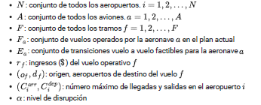

El siguiente código carga el paquete Python de Gurobi e inicia el modelo de optimización. El valor de se establece en 50%.

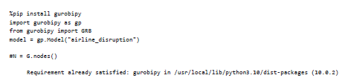

# 4.1.1 Variables de decisión

## 4.1.2 Definición de variables de decisión, restricciones y la solución.

**Conjuntos e Índices**

* **N :** Conjunto de todos los aeropuertos, indexado por i
* **A :** Conjunto de todas las aeronaves, indexado por a
* **F :** Conjunto de todos los vuelos, indexado por f
* **Fa** : Subconjunto de vuelos que puede operar la aeronave a ∈ A
* **Ea :** Conjunto de transiciones factibles de vuelo a vuelo para la aeronave a ∈ A, donde (f1, f2) ∈ Ea si el destino de f1 coincide con el origen de f2 y el tiempo de llegada de f1 es anterior al tiempo de salida de f2 .
* **Sa :** Aeropuerto de origen donde la aeronave a ∈ A comienza el día.
* **Ta :** Aeropuerto de destino donde la aeronave a ∈ A debe terminar el día.

**Parámetros:**

$r_{f}^{}​:Ingresos (en \$) generados por operar el vuelo f ∈ F.$

${(o}_{f,}^{}​d_{f}^{}):Ingresos (en \$) generados por operar el vuelo f ∈ F.$

$C_{i,}^{arr}​: Número máximo de llegadas permitidas en el aeropuerto i ∈ N.$

$C_{i,}^{dep}​: Número máximo de salidas permitidas en el aeropuerto i ∈ N.$

* **α**: Nivel de interrupción (fijado en 50%, es decir, α=0.5), que reduce las capacidades de los aeropuertos

**Variables de Decisión**

$$x_{f}^{}​∈\{0,1\}: Variable binaria que indica si el vuelo f∈ F se opera (1) o se cancela (0).$$

$Y_{a, f1,f2 }^{}∈\left\{0,1\right\}​: Variable binaria que indica si la aeronave$ a $∈$*A realiza transición del vuelo f1 al vuelo f2, donde (f1,f2) $∈Ea.$*

$Z_{a, f }^{}∈\left\{0,1\right\}​: Variable binaria que indica si la aeronave$ a $∈$*A opera el vuelo f $∈fa.$*

**Función Objetivo**

**Minimizar la pérdida total de ingresos por vuelos cancelados:**

$$\sum_{fϵF}{}r_{f} (1-x_{f})$$

**Restricciones:**

**Asignación de Vuelos:** Cada vuelo operado debe ser asignado exactamente a una aeronave:

$${\sum_{aϵA:fϵF_{a}}{}z_{a,f= }x_{f} }_{∀f∈F}$$

**Conservación de Flujo para Rutas de Aeronaves:** Asegura que cada aeronave siga una ruta válida desde su aeropuerto de origen hasta su aeropuerto de destino:

**Restricción de Origen**: Para cada aeronave a ∈A, en el aeropuerto de origen Sa

$${ \sum_{f_{2}:\left(f_{1}, f_{2}\right)∈E_{a,of_{1}}=s_{a}}{} y_{a,f_{1,}f_{2}= }1 }_{∀f1 ∈ f_{a}con Of_{1= S_{a}}}$$

​

**Flujo intermedio:** Para cada vuelo f2 ∈Fa

$${ \sum_{f_{1}:\left(f_{1}, f_{2}\right)∈E_{a}}{} y_{a,f_{1,}f_{2} = } \sum_{f_{1}:\left(f_{2}, f_{3}\right)∈E_{a}}{} y_{a,f_{2,}f_{3}= } }_{∀a ∈ {Af}_{2}∈f_{a}}$$

**Restricción de Destino:** Para cada aeronave a ∈A , en el aeropuerto de destino Ta:

$${ \sum_{f_{1}:\left(f_{1}, f_{2}\right)∈E_{a}, df_{2=T_{a}}}{} y_{a,f_{1,}f_{2} = 1 } }_{∀f_{2}∈f_{a }con df_{2=T_{a }}}$$

**Relación entre Operación de Vuelos y Asignación de Aeronaves:** Un vuelo se opera si está en la ruta de una aeronave:

$$z_{a,f}≥ \sum_{f_{1}:\left(f_{1}, f\right)∈E_{a}}{}y_{a,f_{1,}f ∀a ∈ A, f{ ∈ F}_{a}}$$

$$z_{a,f}≥ \sum_{f_{2}:\left(f,f_{2}\right)∈E_{a}}{}y_{a,f,f_{2} ∀a ∈ A, f{ ∈ F}_{a}}$$

**Restricciones de Capacidad de Aeropuertos:**

Máximo de llegadas en el aeropuerto i ∈ N

$$\sum_{f∈F:d_{f}=i}{} x_{f}≤α . C_{i}^{arr} ∀i∈N$$

Máximo de salidas en el aeropuerto i ∈ N

$$\sum_{f∈F:o_{f}=i}{} x_{f}≤α . C_{i}^{dep} ∀i∈N$$

**Naturaleza de las variables:**

$$x_{f}^{}​ Binaria (0 , 1).$$

$$Y_{a, f1,f2 }^{}Binaria (0 , 1).$$

$$Z_{a, f }^{}Binaria (0 , 1).$$

## 4.1.3 Solución en Python

En esta carpeta se encuentra el archivo adjunto llamado: **mini_proyecto_7.py**, pero por --**Restricted license - for non-production use only-- de la librería gurobipy,** por lo cual se optó por usar la **librería Pulp planteado en el archivo mini_proyecto_7_pulp.py** también adjunto, para implementar el modelo utilizando Gurobi, basado en los datos y la estructura proporcionados anteriormente. El código asume el acceso a los conjuntos de datos mencionados (horarios de vuelos, posiciones de aeronaves e itinerarios de pasajeros) y maneja el problema de optimización para el 7 de enero de 2006, con un nivel de interrupción del 50 % (α = 0,5).